ФЕДЕРАЛЬНАЯ СЛУЖБА ПО НАДЗОРУ В СФЕРЕ ЗАЩИТЫ
ПРАВ ПОТРЕБИТЕЛЕЙ И БЛАГОПОЛУЧИЯ ЧЕЛОВЕКА
Управление Федеральной службы по надзору в сфере защиты прав
потребителей и благополучия человека по Республике Хакасия
655017, Республика Хакасия, г. Абакан, ул. М.Жукова, 5А, строение 1
Тел. (390-2) 22-26-81, факс34-36-12, e-mail: TU@RPNRH.RU, http://19.rospotrebnadzor.ru
ОКПО 76760587, ОГРН 1051901007421, ИНН/КПП 1901066489/190101001

ПРЕСС-РЕЛИЗ

О сахаре в продуктах питания
Роспотребнадзор напоминает, что во фруктах, овощах и молочных продуктах тоже содержатся свои сахара, при этом они, в большинстве случаев, не представляют угрозы. Это связано с тем, что углеводы естественного происхождения, как правило, невозможно поглощать в больших количествах. Сладкие фрукты компенсируют обилие фруктозы и глюкозы клетчаткой, витаминами и минералами, поэтому имеют низкую энергетическую плотность. Лактоза (молочный сахар) вредна только для аллергиков.
Потребление сахара в России в полтора раза ниже чем в США, на 11% выше, чем в Германии, и вдвое выше, чем в Японии. В среднем один россиянин съедает 107 г в сутки или 39 кг в год. Значительная часть сахаров, потребляемых сегодня, содержатся в переработанных пищевых продуктах, которые обычно не считаются сладостями. Например, в 1 столовой ложке кетчупа содержатся примерно 4 грамма (около 1 чайной ложки) свободных сахаров. Одна банка подслащенного сахаром газированного напитка содержит до 40 граммов (около 10 чайных ложек) свободных сахаров.
Исследования показывают, что дети с максимальным потреблением сахаросодержащих напитков с большей вероятностью страдают избыточным весом или ожирением, чем дети, мало потребляющие сахаросодержащих напитков.
Всемирная организация здравоохранения рекомендует взрослым и детям сократить ежедневное потребление свободных сахаров до менее чем 10% от своего суммарного энергопотребления. Дальнейшее сокращение до менее чем 5% или примерно 25 граммов (6 чайных ложек) в день принесет дополнительную пользу для здоровья. Потребление свободных сахаров на уровне менее 10% от суммарного энергопотребления ослабляет риск избыточного веса, ожирения, кариеса и других неинфекционных заболеваний.
Организации по охране здоровья настоятельно советуют ограничить употребление сахара как в чистом виде, так и в составе кондитерских изделий, сладких напитков, подслащенных продуктов (йогуртов, творожных масс и т. п.), а также естественного сахара в составе меда, сиропов и фруктовых соков. Однако эти рекомендации не распространяются на естественный сахар в составе цельных фруктов.
Самый простой способ избежать скрытого сахара в продуктах – внимательно проверять количество калорий и изучать состав. Кроме того, необходимо как можно реже питаться готовой едой и полуфабрикатами. Стоит помнить, что для чтобы скрыть наличие сахара в продукте, на этикетке указывают эквивалентные ему ингредиенты: ячменный солод, кукурузный подсластитель, кристаллическая фруктоза, мальтодекстрин; мальтоза и др.
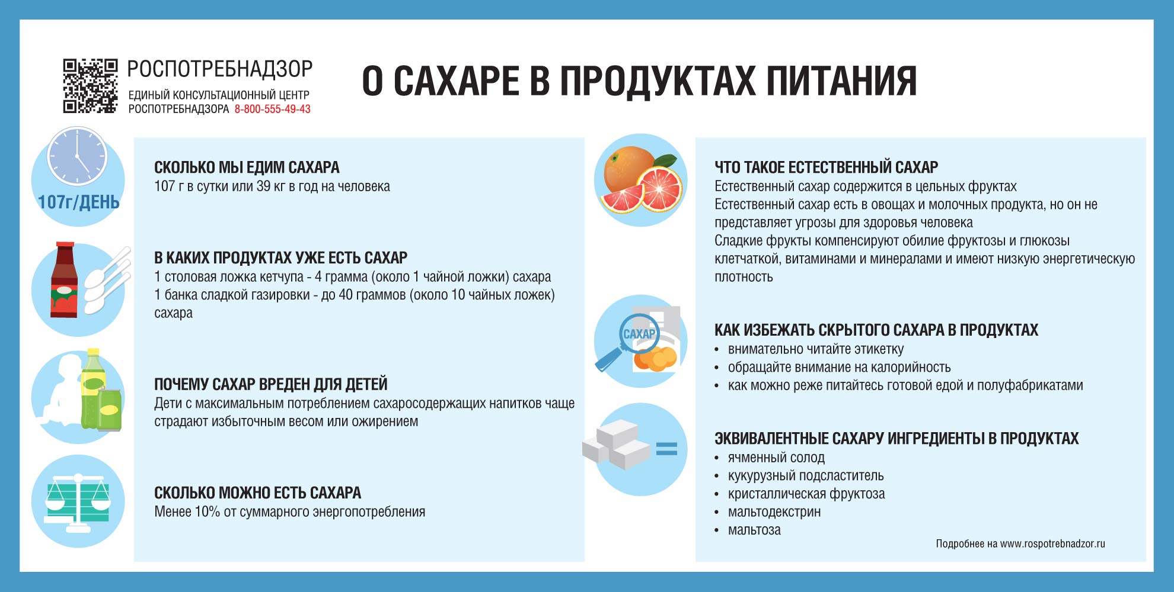
В рамках реализации мероприятий национального проекта «Демография» Роспотребнадзор продолжает продвижение принципов здорового питания и создание в России среды, способствующей ведению здорового образа жизни. Внедряется система мониторинга за состоянием питания различных групп населения в регионах, в том числе детей, основанная на результатах научных исследований в области нутрициологии, диетологии и эпидемиологии, а также связывающая здоровье населения со структурой питания и качеством пищевой продукции.
Дополнительная информация о федеральном проекте "Укрепление общественного здоровья", рекомендации Роспотребнадзора, полезные статьи и интервью экспертов по здоровому питанию уже доступны на портале​ "Здоровое питание".
* При использовании информации ссылка на ее источник – Пресс-службу Управления Роспотребнадзора по Республике Хакасия или сайт Управления (http://19.rospotrebnadzor.ru/news) обязательна.

